สมุนไพรท้องถิ่นและการนำมาใช้ประโยชน์

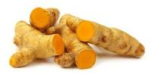
ขมิ้นชัน

เหง้า สด หรือแห้ง
บดให้ละเอียด ผสมน้ำปูนใส ทาบริเวณ ที่มีผื่นคัน
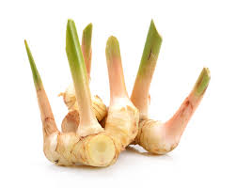
ข่า

เหง้า แก่ ขนาดยาว 1 นิ้ว ตำให้ละเอียดผสมเหล้าโรงเล็กน้อย
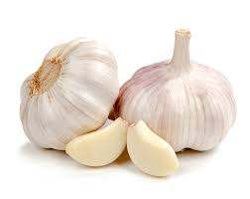
ทาบริเวณที่เป็นกลากเกลื้อน หลายๆ ครั้งจนกว่าจะหาย

กระเทียม

หัว กระเทียม 3-4 กลีบ ตำให้ละเอียด คั้นเอาน้ำทาบริเวณที่เป็นหรือนำมาผสมกับน้ำมะพร้าว เล็กน้อย ทาบริเวณที่เป็นกลาก 2-3 ครั้ง จนกว่าจะหาย
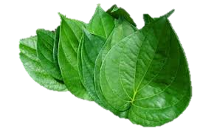
พลู

ใบ สด โขลกผสมกับเหล้าโรง ทาบริเวณที่คัน
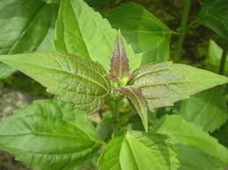
สาบเสือ

ใบ และ ยอดอ่อน ขยี้ทาพอกแผลสด
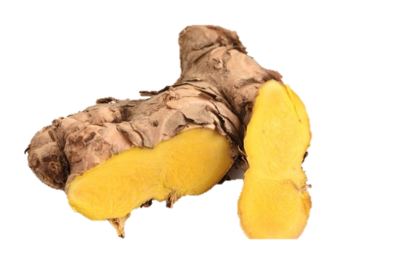

ไพล

ใช้เหง้าประมาณ 1 เหง้า ตำแล้วคั้นเอาน้ำทาถูนวด บริเวณที่มีอาการ หรือตำให้ละเอียดผสมเกลือเล็กน้อย คลุกเคล้าแล้วนำมาห่อเป็นลูกประคบ อังไอน้ำให้ความร้อน แล้วประคบบริเวณที่ปวดเมื่อย ฟกช้ำ หรือใช้น้ำมันไพลทาถูนวดก็ได้
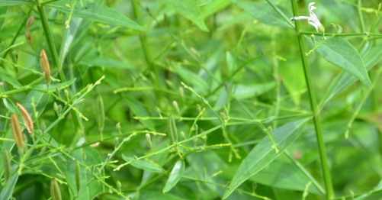
ฟ้าทะลายโจร.

ใช้ใบฟ้าทะลายโจรตำฟอกฝี หรือคั้นน้ำทาบริเวณที่เป็น
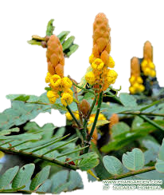
ชุมเห็ดเทศ

ขยี้หรือตำใบชุมเห็ดเทศสดเติมน้ำเล็กน้อย หรือใช้ใบชุมเห็ดเทศกับหัวกระเทียมเท่าๆกันผสมปูนแดงที่กินกับหมากเล็กน้อย ตำผสมกันทาบริเวณที่เป็นกลาก

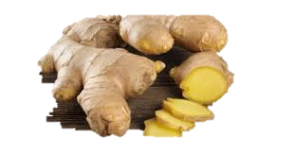
ขิง

เหง้าขิงแก่ฝนกับน้ำมะนาว หรือเหง้าขิงสดตำผสมน้ำเล็กน้อยคั้นเอาน้ำและแทรกเกลือ นิดหน่อย ใช้กวาดคอหรือจิบบ่อยๆ
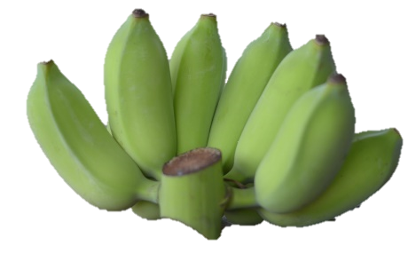
กล้วย

ใช้กล้วยน้ำว้าดิบฝานเป็นแว่นตากแดดให้แห้ง บดเป็นผง ชงน้ำดื่มครั้งละครึ่งผลถึงหนึ่งผล หรือบดเป็นผงปั้นเป็นยาลูกกลอนรับประทานครั้งละ 4 เม็ด วันละ 4 ครั้ง ก่อนอาหารและก่อนนอน
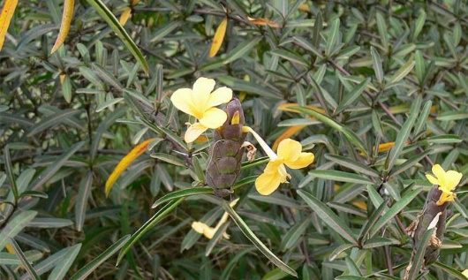
เสลดพังพอน

ใช้ใบสด 1 กำมือ ตำให้ละเอียด คั้นเอาน้ำทาบริเวณที่แพ้หรืออักเสบจากแมลงกัดต่อย
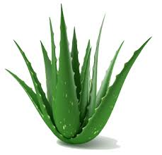
ว่านหางจระเข้

ใช้วุ้นทาบริเวณที่มีแผลไฟไหม้น้ำร้อนลวก ระวังยางจะทำให้มีการระคายเคือง
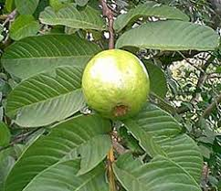
ฝรั่ง

ใช้ใบแก่ 10-15 ใบ ปิ้งไฟและชงน้ำรับประทาน หรือใช้ผลอ่อน 1 ผลฝนกับน้ำปูนใส รับประทานเมื่อมีอาการท้องเสีย
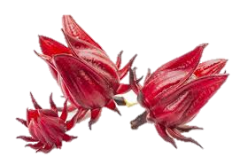
กระเจี๊ยบแดง

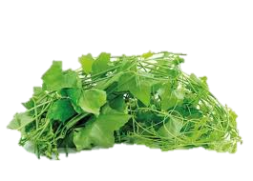
ใช้ดอกสีม่วงแดงตากแห้งและบดเป็นผง ใช้ครั้งละ 1 ช้อนชา ชงกับน้ำเดือด 1 ถ้วย ทิ้งไว้ 5-10 นาที รินเฉพาะน้ำสีแดงใส ดื่มวันละ 3 ครั้ง ติดต่อกันทุกวันจนกว่าอาการขัดเบาจะหายไป
ตำลึง

ใช้ใบสด 1 กำมือ ล้างให้สะอาด ตำให้ละเอียดผสมน้ำเล็กน้อย แล้วคั้นน้ำจากใบเอามาทาบริเวณที่มีอาการ พอน้ำแห้งทาซ้ำบ่อยๆ
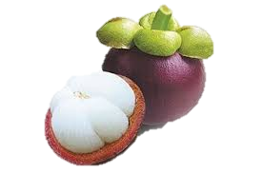
มังคุด

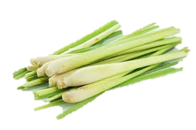
ใช้เปลือกผลแห้ง ประมาณครึ่งผล ย่างไฟให้เกรียม ฝนกับน้ำปูนใสประมาณครึ่งแก้ว หรือบดเป็นผงละลายน้ำข้าว หรือน้ำสุกดื่มทุก 2 ชั่วโมง

ตะไคร้

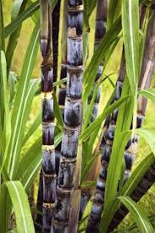
ใช้ลำต้นและเหง้าแก่สดๆ ประมาณ 1 กำมือ ทุบพอแหลกต้มกับน้ำประมาณครึ่งลิตร (500 มิลลิลิตร) เอาน้ำดื่ม หรือประกอบอาหาร

อ้อยแดง

ใช้ลำต้นสด สับเป็นชิ้นเล็กๆวันละ 1 กำมือ (สดหนัก 70-90 กรัม แห้งหนัก30-40 กรัม)หั่นเป็นชิ้นๆ ต้มกับน้ำรับประทานวันละ 2-3 ครั้ง ก่อนอาหาร ครั้งละ 1 ถ้วยชา

